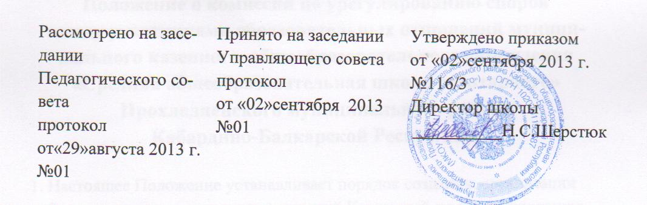
Инструкция для сотрудников образовательного учреждения о порядке действий при осуществлении контроля за использованием обучающимися сети Интернет

1. Настоящая инструкция устанавливает порядок действий сотрудников образовательных учреждений при обнаружении:
1) обращения обучающихся к контенту, не имеющему отношения к образовательному процессу;
2) отказа при обращении к контенту, имеющему отношение к образовательному процессу, вызванного техническими причинами.
2. Контроль за использованием обучающимися сети Интернет осуществляют:
1) во время занятия — проводящий его учитель и (или) работник ОУ, специально выделенный для помощи в проведении занятий;
2) во время использования сети Интернет для свободной работы обучающихся — сотрудник ОУ, назначенный руководителем ОУ в установленном порядке.
3. Учитель:
— определяет время и место работы обучающихся в сети Интернет с учетом использования в образовательном процессе соответствующих технических возможностей, а также длительность сеанса работы одного обучающегося;
— наблюдает за использованием обучающимися компьютеров и сети Интернет;
— способствует осуществлению контроля объемов трафика ОУ в сети Интернет;
— запрещает дальнейшую работу обучающегося в сети Интернет на уроке (занятии) в случае нарушения им порядка использования сети Интернет и предъявляемых к обучающимся требований при работе в сети Интернет;
— доводит до классного руководителя информацию о нарушении обучающимся правил работы в сети Интернет;
— принимает необходимые меры по пресечению обращений к ресурсам, не имеющим отношения к образовательному процессу.
4. При обнаружении ресурса, который, по мнению учителя, содержит информацию, запрещенную для распространения в соответствии с законодательством Российской Федерации, или иного потенциально опасного для обучающихся контента, он сообщает об этом лицу, ответственному за работу Интернета и ограничение доступа (администратору точки доступа).
5. В случае отказа доступа к ресурсу, разрешенному в ОУ, учитель также сообщает об этом лицу, ответственному за работу Интернета и ограничение доступа.

